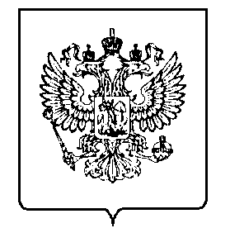

МИНФИН РОССИИ
ФЕДЕРАЛЬНАЯ НАЛОГОВАЯ СЛУЖБА

УПРАВЛЕНИЕ
ФЕДЕРАЛЬНОЙ НАЛОГОВОЙ СЛУЖБЫ
ПО ЕВРЕЙСКОЙ АВТОНОМНОЙ ОБЛАСТИ

(УФНС России по Еврейской автономной области)

ул. Комсомольская, д. 11 А, г. Биробиджан, 679016
Телефон (факс):(42622) 38335;
www.nalog.gov.ru
№
На №

